Лабораторная работа №4

Работа с програмными пакетами

Перфилов Александр Константинович | группа НПИбд 03-24

Содержание

## 1 Цель работы

* Получить навыки работы с репозиториями и менеджерами пакетов.

## 2 Работа с репозиториями

Переходим в пользовательскую учетную запись root с помощью su -

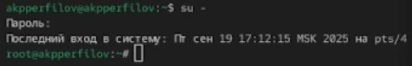

переходим в уч запись root

Переходим в каталог etc/yum.repos.d и изучаем

Переходим в каталог /etc/yum.repos.d и изучаем информацию о них с помощью ls и cat название_репозитория.repo

переходим в repos.d

переходим в repos.d

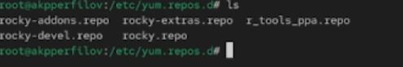

ищем информацию с помощбю ls

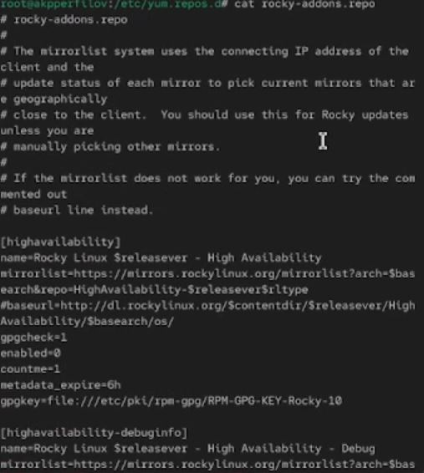

узнаем подробную информацию с помощью cat

Выводим на экран список репозиториев

Выведем списки репозиториев и получили appstream - для стандартных приложений baseos - для комппьютерной системы extras - для всего кроме стандартных приложений и компьютерной системы

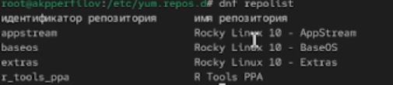

создаем списки репозиториев

Ищем в каких пакетах есть слово user

С помощью команды dnf search user ищем пакеты в которых присутствует слово user

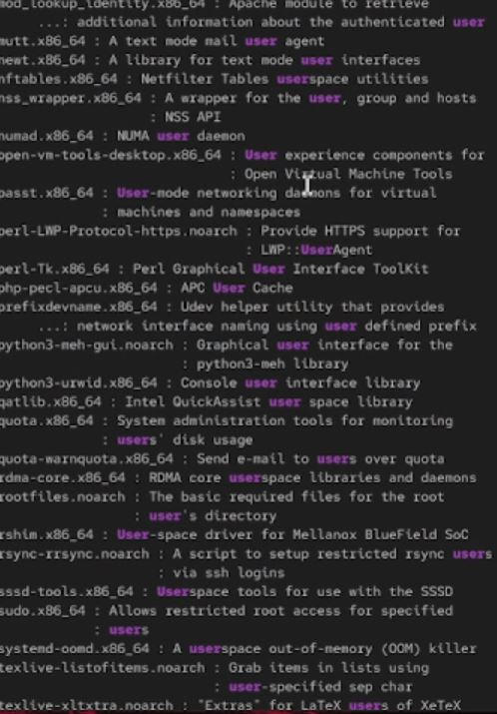

ищем все пакеты где есть слово user

Устанавливаем nmap

Проверяем информацию о nmap и устанавливаем nmap

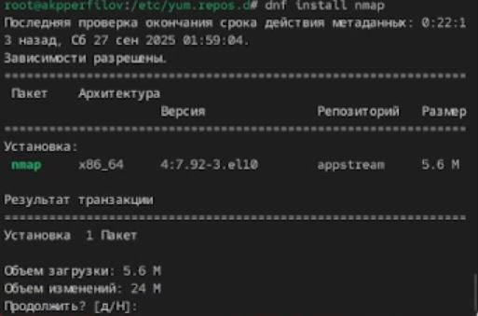

устанавливаем nmap

Устанавливаем nmap*

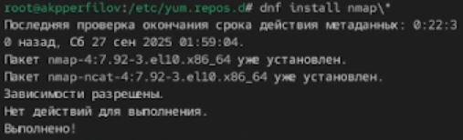

устанавливаем nmap*

nmap устанавливает конкретный пакет nmap а nmap* устанавливает все что начинается на nmap

Удаляем nmap и nmap*

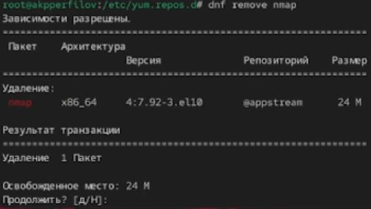

удаляем nmap

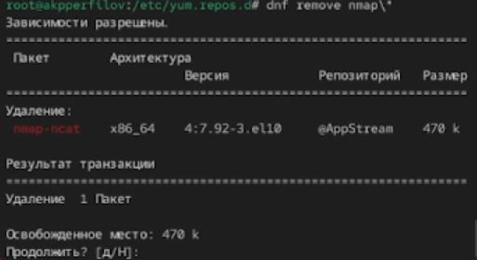

удаляем nmap*

Устанавливаем группу пакетов RPM Development Tools

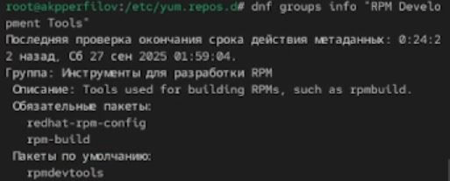

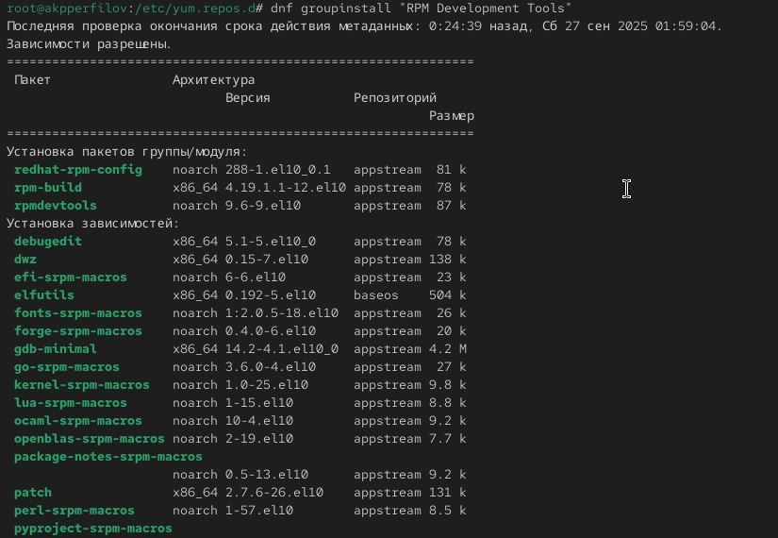

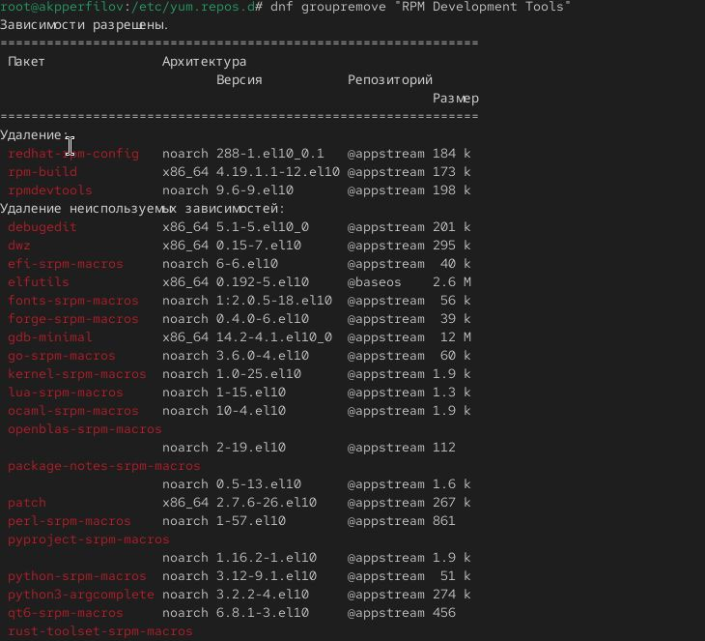

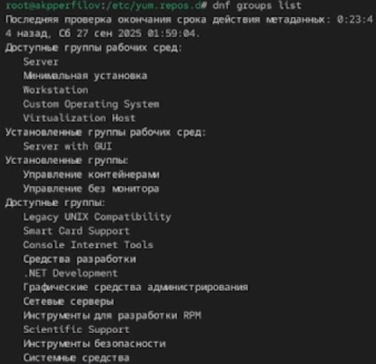

Удаляем ранее установленные пакеты RPM Development Tools

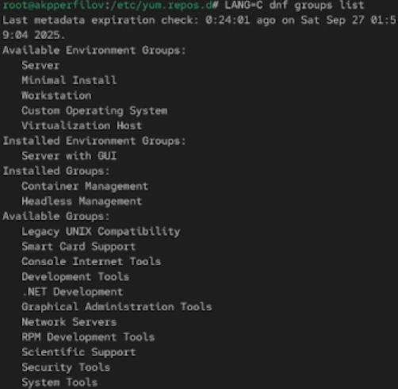

удаляем RPM Development Tools

Смотрим информацию где и сколько раз использовался dnf

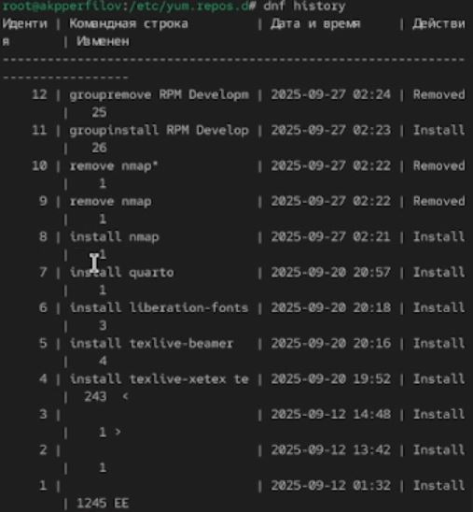

проверяем dnf

* Отменяем последнее действие с dnf с помощью dnf history undo

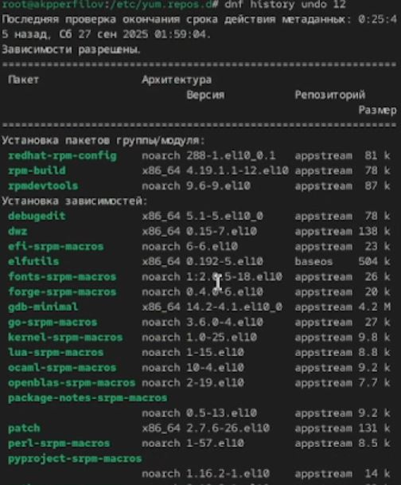

отменяем последнее действиее 12 с dnf

Качаем группу rpm lynx

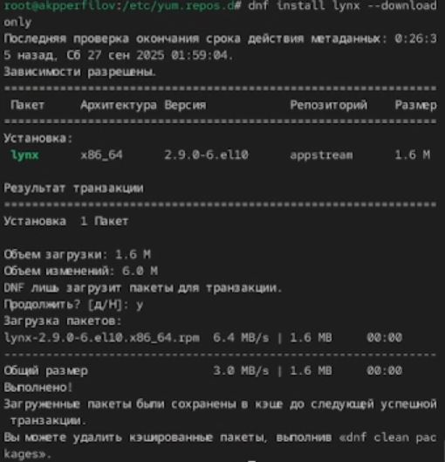

скачиваем rpm lynx

Находим наш пакет в каталогах

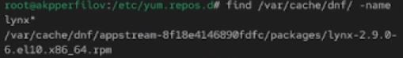

ищем lynx в каталоге

Переходим в каталог в котом находится lynx

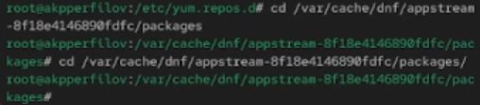

переходим в каталог где lynx

Устанавливаем rpm пакет в каталоге в ктором находится lynx

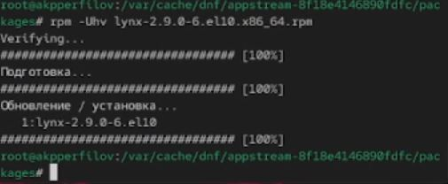

устанавливаем rpm в каталог с lynx

Определяем расположение файла с помощью команды which lynx

определяем расположение файла lynx

определяем расположение файла lynx

С помощью rpm определяем к какому пакету принадлежит lynx

определяем к какому пакету принадлежит lynx

определяем к какому пакету принадлежит lynx

Получаем доп информацию с помощью rpm -qi lynx

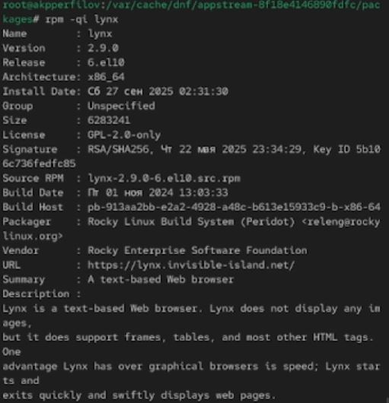

получаем дополнительную информацию

Получаем список всех файлов в пакете

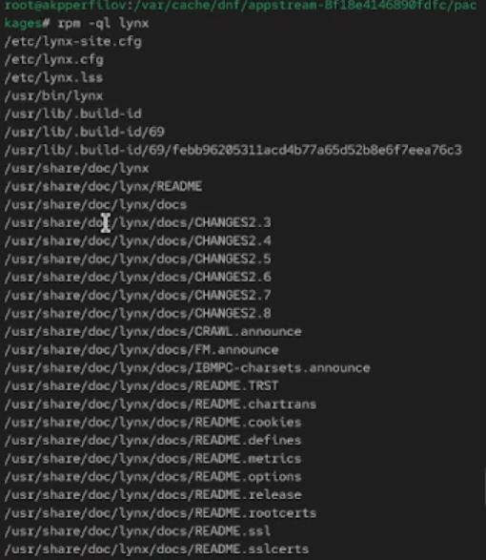

список всех файлов

Получаем перечень файлов с документацией пакета

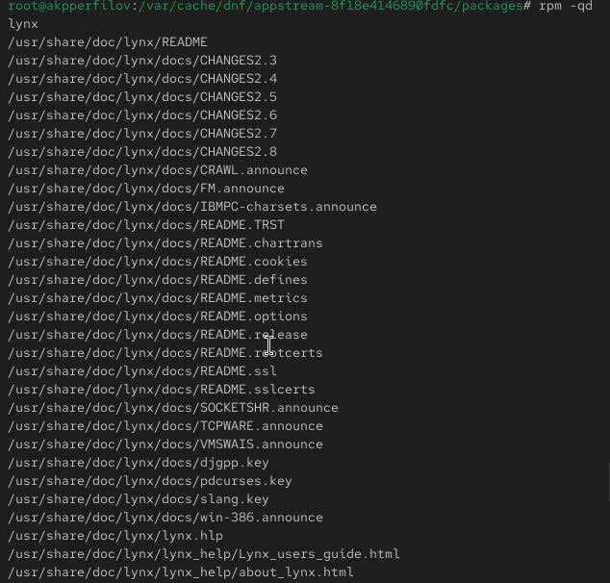

перечень файлов с документацией пакета

С помощью команды man lynx смотрим файлы документации

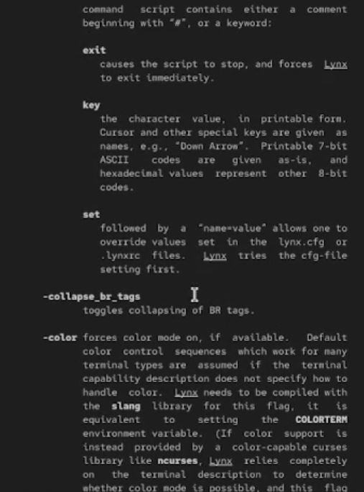

смотрим файлы документации

Выводим на экран перечень и местоположение конфигурационных файлов пакета

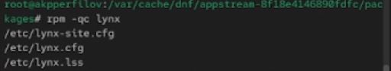

выводим на экран перечень и местоположение файлов пакета

Находим расположение и содержание скриптов и видим что скриптов у нас нету

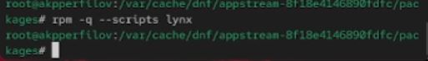

находим скрипты

Переходим в отдельный терминал и под своей учетной записью запускаем lynx

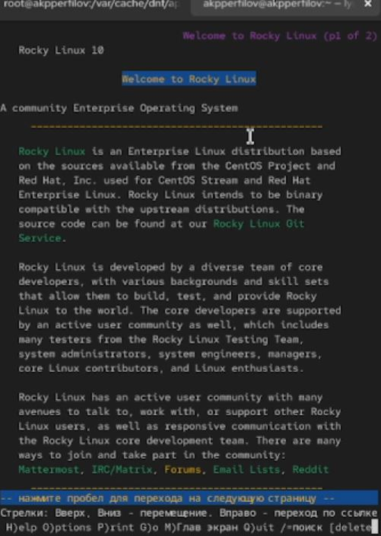

запускаем lynx

Возвращаемся в терминал root и удаляем пакеты lynx

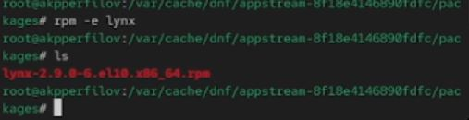

удаляем lynx

Устанавливаем пакеты dnsmasq

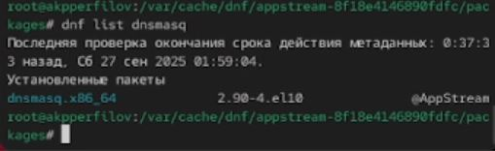

качаем dnsmasq

Определяем расположение файла с помощью which dnsmasq

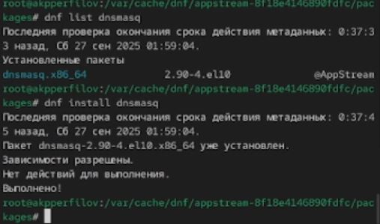

ищем расположение файла dnsmasq

Определяем к какому пакету принадлежит dnsmasq

определяем где dnsmasq

определяем где dnsmasq

Получаем доп информацию о содержимом пакета

получаем дополнительную информацию о содержимом пакета

получаем дополнительную информацию о содержимом пакета

Получаем список всех файлов в пакете dnsmasq

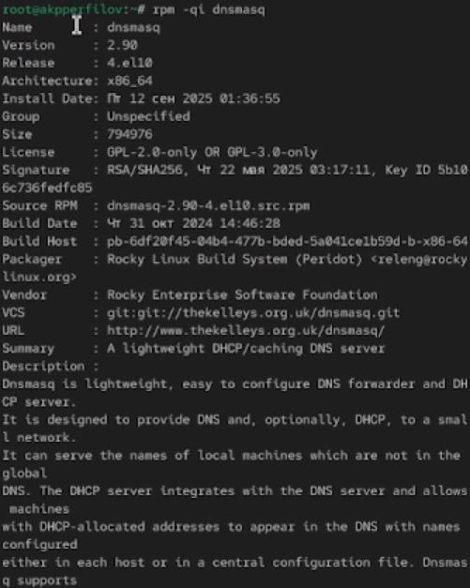

получаем список всех файлов в пакете

Выводи перечень файлов с документацией пакета dnsmasq

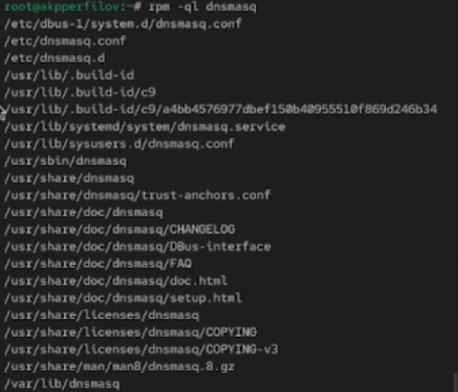

Получаем документацию пакета dnsmasq

Выводи на экран перечень и месторасположение конфигурационных файлов пакета

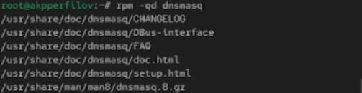

выводим файлы пакета

Выводим на экран расположение и содержание скриптов

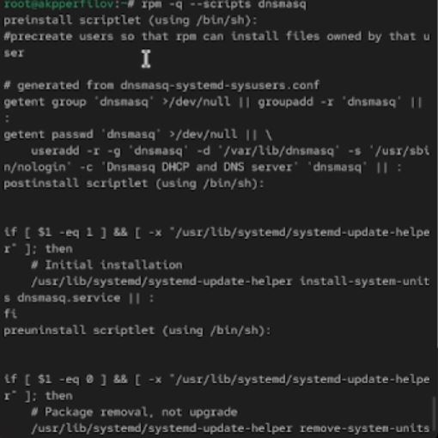

выводим скрипты

все эти скрипты создаются при пользователе

Возвращаемся в терминал root и удаляем пакет rpm -e dnsmasq

удаляем dnsmasq

удаляем dnsmasq

## 3 Вывод:

В ходе работы приобретены умения по работе с репозиториями и менеджарами пакетов а также поиску информации о них